әл-Фараби атындағы қазақ ұлттық университеті



Зертханалық жұмыс № 1

**Пән: Теория распознавания образов**

**Тақырыбы: Порядок выполнения работы 01**

Тексерген: Гусманова Ф. Р.

Орындаған: Якуфуцзян Азати  
...

Тобы: ВТиПО

Исходные данные: число классов объектов – 2, закон распре-

деления признаков объектов – нормальный. Параметры распределе-

ния (математическое ожидание m и среднеквадратическое отклоне-

ние σ): m1 = -3, σ1 = 1 (класс 1) и m2 = -1, σ2 = 0.5 (класс 2).

Для построения в системе графиков условных по

классу ak (k = 1, 2) плотностей вероятности признаков x:



определим пользовательскую функцию трех аргументов:

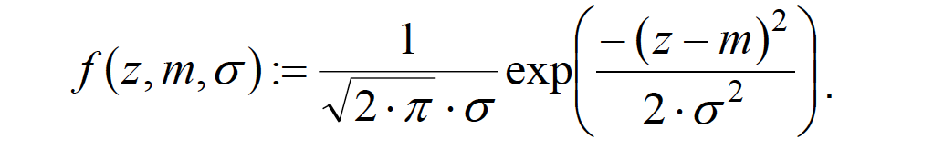

Сформируем массив N точек (N = 20) по оси 0x, располагающихся с

равным шагом в диапазоне [xmin, xmax]. Верхнюю xmax и нижнюю xmin

границы диапазона определим по правилу «трех сигм», согласно ко-

торому случайная величина x, распределенная по нормальному за-

кону, находится в интервале значений m ± 3σ с вероятностью более

0,997. Считаем, что случайные значения параметра x будут лежать в

диапазоне [x1min, x1max], если наблюдается класс 1 (x ∈ a1), и в

диапазоне [x2min, x2max], если наблюдается класс 2 (x ∈ a2), где

m1 = -4, σ1 = 0.5

m2 = -1, σ2 = 1.2

x1min = m1 − 3·σ1=-5.5

x1max = m1 + 3·σ1=-2.5

x2min = m2 − 3·σ2=-4.6

x2max = m2 + 3·σ2=2.6

#Matlab code :

%one matlab functional file for pattern recognition class

%Student: Yaakov Azat Email:yaakovazat@gmail.com ,Teacher: Гусманова Ф. Р.

clc;

clear;

N=20;

m_1=-4

sig_1=0.5

m_2=-1

sig_2=1.2

p1=0.7

p2=0.3

x1_min=m_1-3*sig_1

x1_max=m_1+3*sig_1

x2_min=m_2-3*sig_2

x2_max=m_2+3*sig_2

Определим нижнюю и верхнюю границы значений параметра x:

xmin := min (x1min, x2min)=-5.5

xmax := max (x1max, x2max)=2.6

# Matlab Code :

x_min=min(x1_min,x2_min)

x_max=max(x1_max,x2_max)

Для заданных данных

xmin = -5.5, xmax = 2.6.

Разделим интервал [xmin, xmax] на (N − 1) часть и определим

координаты точек разделения:

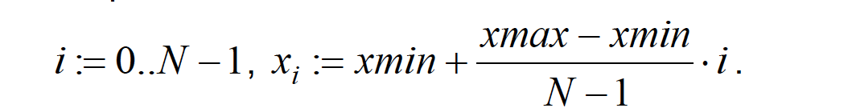

#Matlab code :

for i=1:N

x(i)=x_min+(x_max-x_min)*(i-1)/(N-1)

end

for i=1:N

x(i)

end

x[1]= -5.5000

x[2]=-5.0737

x[3]=-4.6474

x[4]=-4.2211

x[5]=-3.7947

x[6]=-3.3684

x[7]=-2.9421

x[8]=-2.5158

x[9]=-2.0895

x[10]=-1.6632

x[11]=-1.2368

x[12]=-0.8105

x[13]= -0.3842

x[14]=0.0421

x[15]=0.4684

x[16]=0.8947

x[17]=1.3211

x[18]=1.7474

x[19]=2.1737

x[20]=2.6000

Сформируем массивы значений условных по классу плотностей

вероятности $f(x_{i}|a_{1})$ и $f(x_{i}|a_{2})$, соответствующие точкам xi:



fx1i := f (xi ,m1,σ1), fx2i := f (xi ,m2,σ 2).

#Matlab code:

for i=1:N

x(i)=x_min+(x_max-x_min)*(i-1)/(N-1)

end

for i=1:N

x(i)

end

fx1_i=(1/(sqrt(2*pi)))*exp((-1*(x-m_1).^2)/2*(sig_1^2))

fx2_i=(1/(sqrt(2*pi)))*exp((-1*(x-m_2).^2)/2*(sig_2^2))

fx1_i =

Columns 1 through 9

0.3011 0.3454 0.3786 0.3965 0.3968 0.3795 0.3469 0.3029 0.2528

Columns 10 through 18

0.2016 0.1536 0.1119 0.0778 0.0518 0.0329 0.0200 0.0116 0.0064

Columns 19 through 20

0.0034 0.0017

fx2_i =

Columns 1 through 9

0.0000 0.0000 0.0000 0.0002 0.0014 0.0070 0.0264 0.0763 0.1697

Columns 10 through 18

0.2907 0.3832 0.3888 0.3036 0.1825 0.0845 0.0301 0.0082 0.0017

Columns 19 through 20

0.0003 0.0000

$f(x_{i}|a_{1})$:

fx1=[0.3011,0.3454,0.3786,0.3965,0.3968,0.3795,0.3469,0.3029,0.2528, 0.2016,0.1536,0.1119,0.0778,0.0518,0.0329,0.0200,0.0116,0.0064, 0.0034,0.0017]

$f(x_{i}|a_{2})$:

fx2=[ 0.0000,0.0000,0.0000,0.0002,0.0014,0.0070,0.0264,0.0763,0.1697,0.2907,0.3832,0.3888,0.3036,0.1825,0.0845,0.0301,0.0082,0.0017, 0.0003,0.0000]

xi= [-5.5000,-5.0737,-4.6474,-4.2211,-3.7947,-3.3684,-2.9421,-2.5158,-2.0895,-1.6632,-1.2368,-0.8105,-0.3842,0.0421,0.4684,0.8947,1.3211,1.7474,2.1737,2.6000]

Построим графики условных плотностей вероятности (Рис. 1.2.)

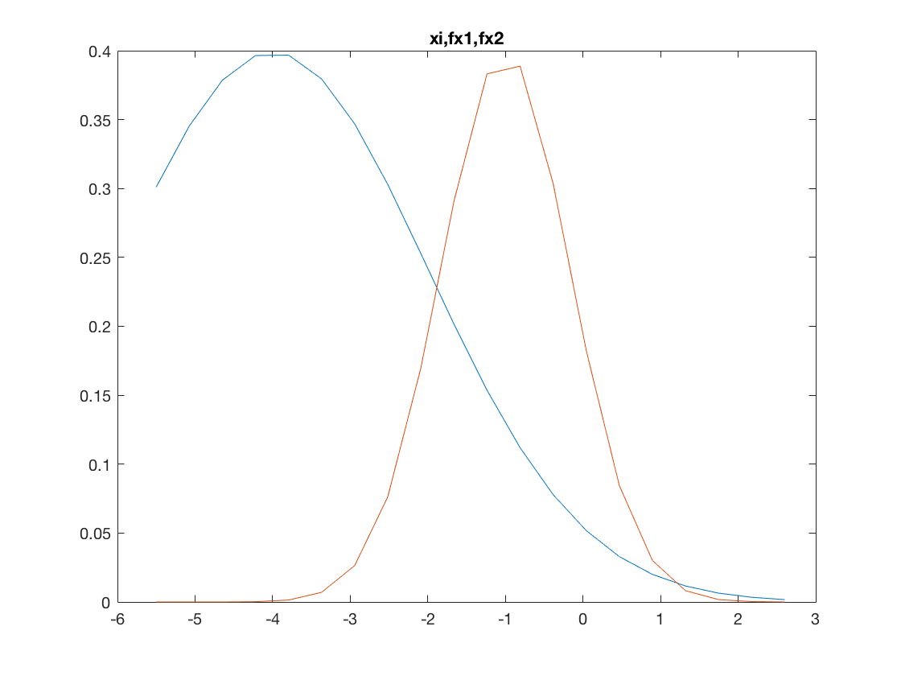

Рис. 1.2. Условные по классу плотности вероятности признака x

Для определения порогов принятия решения по критерию мак-

симального правдоподобия нужно решить уравнение

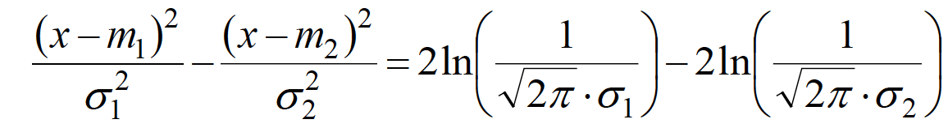

Отсюда

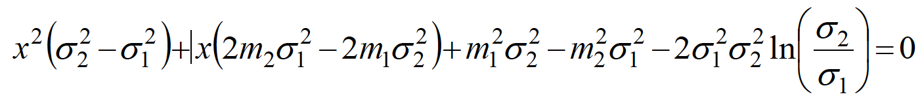

Обозначим:

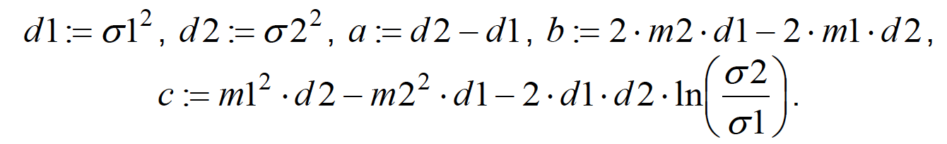

# Matlab code :

d1=sig_1^2

d2=sig_2^2

a=d2-d1

b=2*m_2*d1-2*m_1*d2

c=m_1^2*d2-m_2^2*d1-2*d1*d2*log(sig_2/sig_1)

d1 =

0.2500

d2 =

1.4400

a =

1.1900

b =

11.0200

c =

22.1597

Вычислим пороги принятия решения xg1 и xg2, xg1 < xg2:

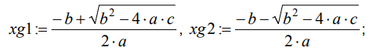

xg1=(-b+(sqrt(b^2-4*a*c)))/2*a

xg2=(-b-(sqrt(b^2-4*a*c)))/2*a

xg1 =

-4.1798

xg2 =

-8.9340

Изобразим на графике полученные границы раздела между

классами xg1 и xg2. Если какой-либо из порогов лежит в областях

маловероятных значений параметра x для всего множества классов

Α = {a1, a2} (в данном случае xg1∉[0, 8]), то следует переопреде-

лить нижнюю и (или) верхнюю границы x:

xmin := if ( xmin > xg1 , xg1 , xmin);

xmax := if (xmax < xg2 , xg2 , xmax).

xmin=min(x_min,xg2)

xmin =

-8.9340

>> xmax=max(x_max,xg1)

xmax =

2.6000

Соответственно пересчитываются значения массивов xi, fx1i, fx2i.

Для визуализации порогов принятия решения можно определить

прямоугольную функцию (рис. 1.3) вида

fgi := if ( xg1 < xi < xg2 , 0.5 , 0 )

for i=1:N

while xg2<x(i)<xg1

fg(i)=0.5

end

end

fgi=[0.5,0.5,0.5,0.5,0,0,0,0,0,0,0,0,0,0,0,0,0,0,0]

fg[1]=0.5

fg[2]=0.5 fg[3]=0.5

fg[4]=0.5 fg[5]=0

fg[6]=0 fg[7]=0

fg[8]=0 fg[9]=0

fg[10]=0 fg[11]=0

fg[12]=0 fg[13]=0

fg[14]=0 fg[15]=0

fg[16]=0 fg[17]=0

fg[18]=0 fg[19]=0 .

fg[20]=0

либо включить опцию Show Markers в диалоговом окне форматирова-

ния графика Format (закладка X–Y Axes) и ввести в поля маркеров,

появившиеся на графике, имена переменных xg1 и xg2.

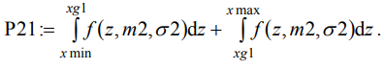

P21 = -3,2 + 0,16= -3,04

P12 = -4,3

P = 1 – 0.5 * (P21+P12)

P = 4,67

p1 := 0.7 , p2 := 0.3

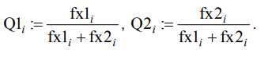

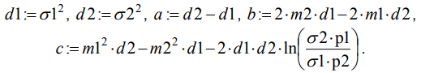

%one matlab functional file for pattern recognition class

%Student: Yaakov Azat Email:yaakovazat@gmail.com ,Teacher: –ì—É—Å–º–∞–Ω–æ–≤–∞ –§. –†.

clc;

clear;

N=20;

m_1=-4

sig_1=0.5

m_2=-1

sig_2=1.2

p1=0.7

p2=0.3

x1_min=m_1-3*sig_1

x1_max=m_1+3*sig_1

x2_min=m_2-3*sig_2

x2_max=m_2+3*sig_2

x_min=min(x1_min,x2_min)

x_max=max(x1_max,x2_max)

for i=1:N

x(i)=x_min+(x_max-x_min)*(i-1)/(N-1)

end

for i=1:N

x(i)

end

fx1_i=(1/(sqrt(2*pi)))*exp((-1*(x-m_1).^2)/2*(sig_1^2))

fx2_i=(1/(sqrt(2*pi)))*exp((-1*(x-m_2).^2)/2*(sig_2^2))

d1=sig_1^2

d2=sig_2^2

a=d2-d1

b=2*m_2*d1-2*m_1*d2

c=m_1^2*d2-m_2^2*d1-2*d1*d2*log(sig_2/sig_1)

xg1=(-b+(sqrt(b^2-4*a*c)))/2*a

xg2=(-b-(sqrt(b^2-4*a*c)))/2*a

for i=1:N

while xg2<x(i)<xg1

fg(i)=0.5

end

end